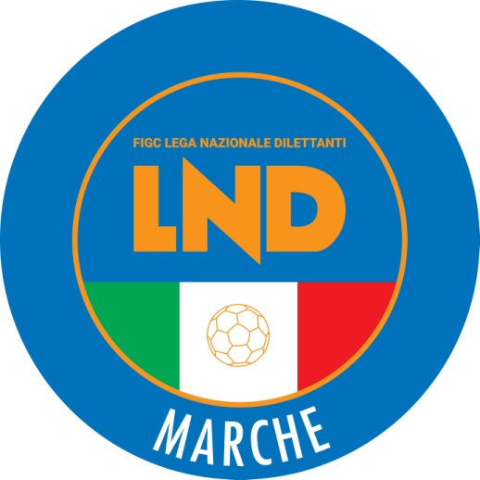 | Federazione Italiana Giuoco Calcio  Lega Nazionale Dilettanti  COMITATO REGIONALE MARCHE  Via Schiavoni, snc - 60131 ANCONA  CENTRALINO: 071 285601 - FAX: 071 28560403  sito internet: figcmarche.it  e-mail: crlnd.marche01@figc.it  pec: marche@pec.figcmarche.it
Stagione Sportiva 2020/2021

Comunicato Ufficiale N° 28 del 17/09/2020

SOMMARIO

SOMMARIO 1
COMUNICAZIONI DELLA F.I.G.C. 1
COMUNICAZIONI DELLA L.N.D. 1
COMUNICAZIONI DEL COMITATO REGIONALE 1

COMUNICAZIONI DELLA F.I.G.C.

RATIFICHE F.I.G.C.

La F.I.G.C. ha ratificato quanto segue:

CAMBIO ATTIVITA’ – da Settore Giovanile e Scolastico a Dilettante
933.779 A.S.D. SPORTLANDIA San Benedtto del Tronto (AP)

AFFLIAZIONI
953.149 A.S.D. AUDAX MONTEGIORGIO Montegiorgio (FM)
953.154 A.S.D. K ACADEMY Montelabbate (PU)
953.149 A.S.D. FRASASSI C5 Genga (AN)

COMUNICAZIONI DELLA L.N.D.

CIRCOLARE N. 21 DEL 15.09.2020
Si allega, la copia della circolare n. 29-2020 elaborata dal Centro Studi Tributari della L.N.D. inerente l’oggetto:
“Determinazione della misura percentuale di fruizione del credito d’imposta per la sanificazione e l’acquisto dei dispositivi di protezione – art. 125 D.L. n. 34/2020 – Provvedimento dell’Agenzia delle Entrate – Istituzione del codice tribuo 6917”.

COMUNICAZIONI DEL COMITATO REGIONALE

PROTOCOLLO DILETTANTI E SETTORE GIOVANILE

Indicazioni generali per la ripresa delle attività dilettatistiche e giovanili
In data odierna sul sito dell FIGC è stato pubblicato l’allegato link relativo al documento “Chiarimenti a seguito di richieste pervenute dalle componenti” relativo al Protocollo con le indicazioni generali per la ripresa delle attività del calcio dilettantistico e giovanile (ivi compresi il calcio femminile, il futsal, il beach-soccer e il calcio paralimpico e sperimentale) in previsione della ripartenza delle competizioni sportive (Tornei e Campionati), finalizzate al contenimento dell’emergenza epidemiologica da COVID-19.
Appare necessario precisare che in detto documento la FIGC ha fornito chiarimenti in ordine alle tematiche di competenza della stessa Federazione, non risultando possibile intervenire su provvedimenti e materie di esclusiva competenza dell’Autorità di Governo o di quella sanitaria.

SOCIETA’ INATTIVE

Le sottonotate società hanno comunicato l’inattività a partire dalla stagione sportiva 2020/2021:
Matr. 934.622 A.S.D. POLISPORTIVA APPIGNANO TR Appignano del Tronto (AP)
Matr. 67.240 U.S.D. VALMETAURO Fano (PU)
Visto l’art.16 commi 1) e 2) N.O.I.F. si propone alla Presidenza Federale per la radiazione dai ruoli.
Ai sensi dell’art. 110 p.1) delle N.O.I.F. i calciatori tesserati per le suddette Società sono svincolati d’autorità dalla data del presente comunicato ufficiale.

CAMPIONATO TERZA CATEGORIA

Si comunica che sono riaperti i terimni di iscrizione al campionato in epigrafe fino alle ore 19,00 di venerdì 18.09.2020.

ANNULLAMENTO TESSERAMENTI ANNUALI

Viste le richieste di annullamento presentate dagli esercenti attività genitoriale ed il consenso della società di appartenenza, considerato che non è ancora iniziata l’attività riservata alle categoria di appartenenza, si procede all’annullamento dei seguenti tesseramenti annuali ai sensi delle vigenti disposizioni federali:
MOBILI SIMONE nato 17.02.2006 SSDARL CIVITANOVESE CALCIO
SCOGNAMIGLIO LORENZO nato 18.07.2006 A.S.D. ACCADEMIA GRANATA L.E.

Pubblicato in Ancona ed affisso all’albo del C.R. M. il 17/09/2020.

Il Segretario  (Angelo Castellana) | Il Presidente  (Paolo Cellini)

